NOTA DE PRENSA
ZARAGOZA | FEBRERO 2015

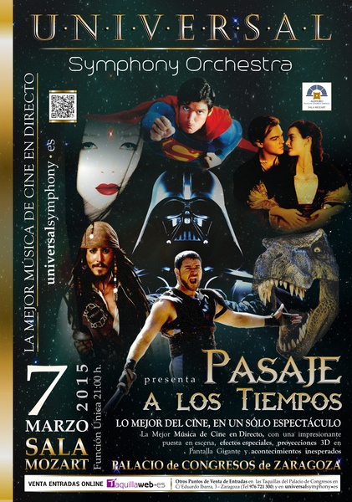
UNIVERSAL
Symphony Orchestra

y su espectáculo

PASAJE A
LOS TIEMPOS

Llegan a Zaragoza | Sala Mozart
(7 marzo 2015 | Auditorio de Zaragoza)

Tras el éxito obtenido en los primeros Conciertos de la Temporada ante
casi 5.000 personas, llega a Zaragoza el Fenómeno Musical de la Temporada

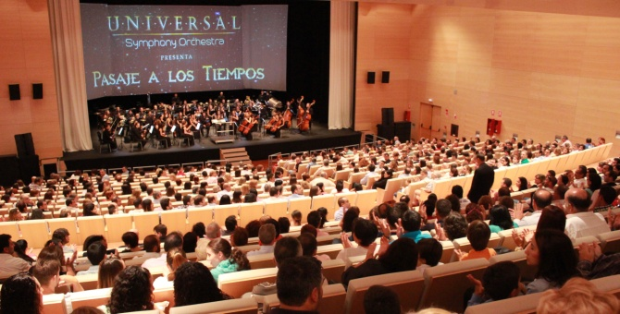
LO NUNCA VISTO
Sorprendente y Emocionante han sido los calificativos más mencionados por el Público asistente a los 3 Conciertos celebrados hasta el momento en España; … el mejor reconocimiento a este Singular Espectáculo

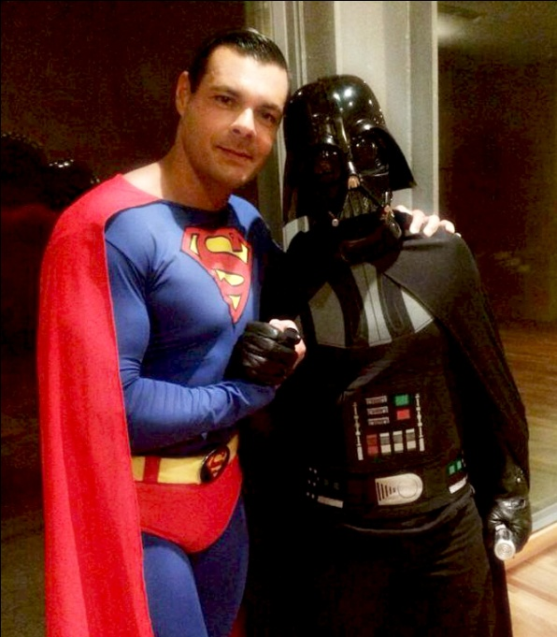
MUCHO MÁS
que MÚSICA de CINE
Pasaje a los Tiempos combina la Representación en Directo de la mejor Música de Cine junto
con una Espectacular Escenografía que
incluye Proyecciones Audiovisuales, Narraciones Interpretativas y la participación de Actores
y Cantantes (según el formato), consiguiendo crear un ambiente de Inmersión Total
del Espectador durante las casi dos horas
de Espectáculo

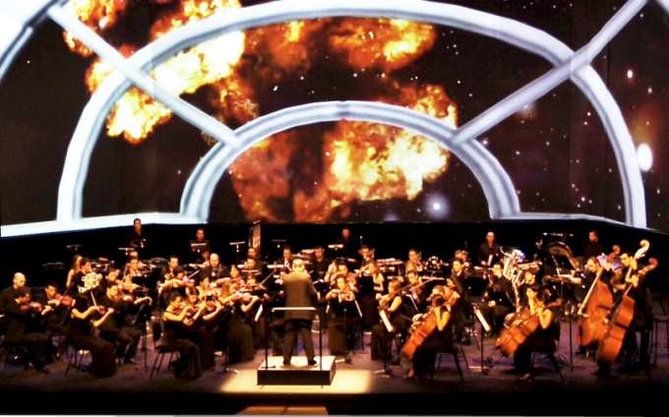
LA CREATIVIDAD, …y la INCÓGNITA
El Espectáculo esconde además 12 Mensajes Encriptados que se desvelan al final de cada tema musical. Mensajes que transmiten Valores Humanos y cuyo contexto se desarrolla gráficamente, sobre Pantallas Gigantes, durante la representación de las Bandas Sonoras

Todo el contenido Audiovisual, la Escenografía y la Ambientación Sonora y Luminotécnica es Original

UNIVERSAL SYMPHONY ORCHESTRA
PASAJE A LOS TIEMPOS
Gira Nacional 2014 - 2016

"Pasaje a los Tiempos" es una producción original de Grupo AVER
Para las temporadas 2014/2015 y 2015/2016 están proyectados más de 30 eventos en los mejores Auditorios, Teatros y Recintos de España

